Воспоминания Ольги Соболевой, однокурсницы, любимой девушки Сергея
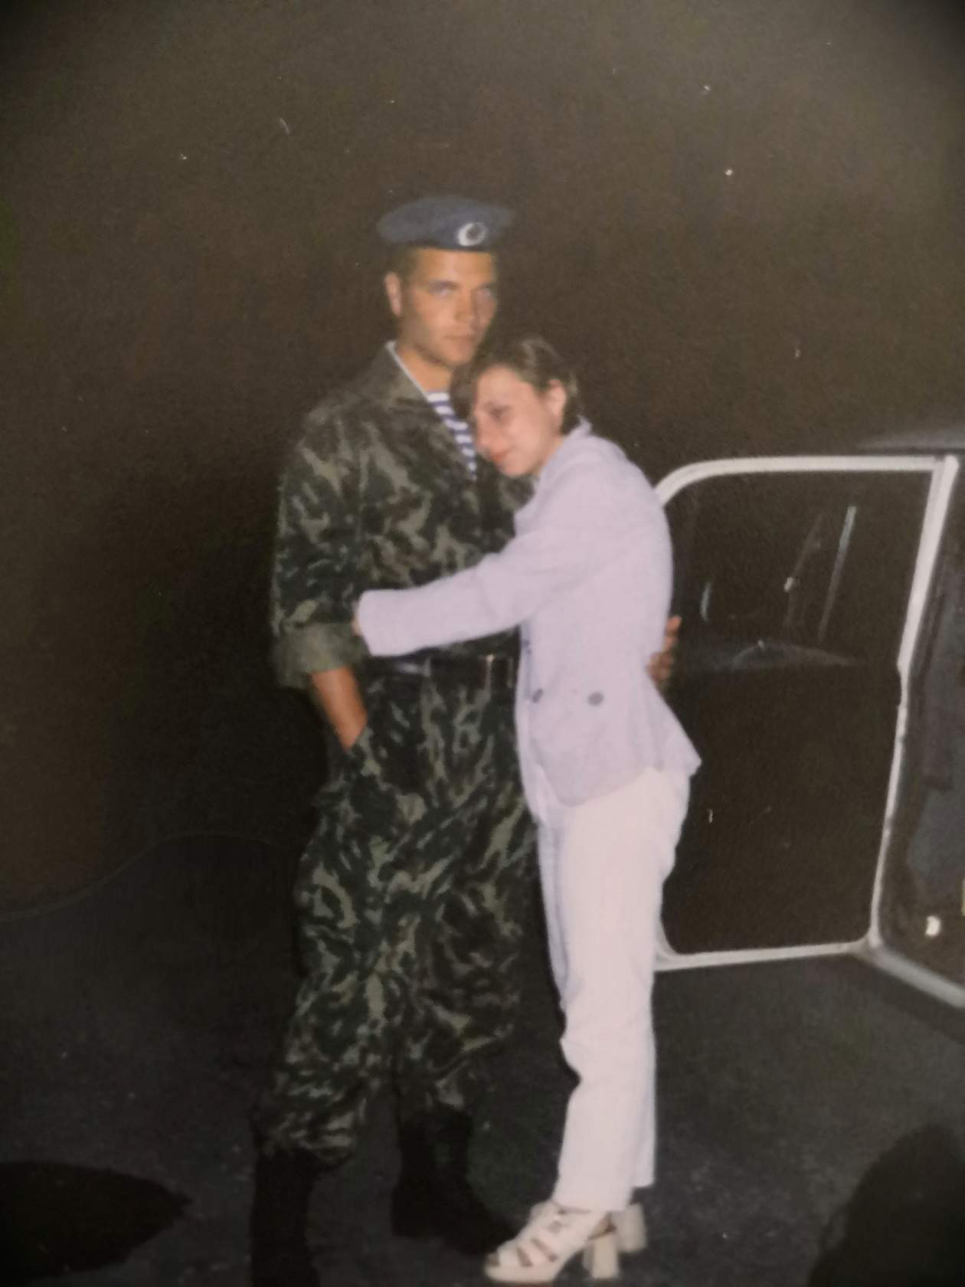
С Сережкой мы познакомились в Торжокском педагогическом училище им. Бадюлина.
Серега был красавчик, многие девчонки с нашего курса, да и не только с нашего, были влюблены в него. На первом курсе все присматривались друг к другу, Мальчишки уже сдружились между собой, а на нас еще не обращали внимания. Сережка изначально был лидером среди них. Первый курс пролетел быстро, на втором курсе нас отправляли в колхоз вязать лен. Именно общение в неформальной обстановке нас всех очень сдружило. Мы все с нетерпением ждали вечера, устраивали дискотеки, вечерние посиделки, песни под гитару, анекдоты-было здорово.
Не забуду помидор, которым Серега нечаянно «зарядил» мне в глаз. Мы потом долго все смеялись, как он растекался по лицу. Наверное, этот помидор и стал первой искоркой в наших отношениях.
К четвертому курсу мы стали все родными. Самыми близкими дрзьями были Семенский Максим, Цветков Владимир, Дорофеев Женя, Хрусталев Женя, Караванов Дима, Ярмаркин Андрей. Друг за друга все стояли горой. Каждый был уверен друг в друге. Как же быстро пролетело время. Это были самые лучшие студенческие годы, за которые так много всего произошло.
Из Торжка мы уезжали вместе с Сережкой. Мы любили…..мечтали….и строили планы на будущее…которым не суждено было сбыться….
Открытый, смелый, надежный, душа компании, для него не было ничего невозможного, казалось он мог преодолеть всё…
Никогда не забуду его улыбку, когда он, ничего не сказав, приехал из армии ко мне на побывку. Тогда казалось, что у нас все еще впереди….
И никогда не забуду его слезы, когда мы расставались на перроне Пскова, в январе 2000 года, он как будто знал, что отпускает меня навсегда….

